南昌高新区政法委2019年度部门预算

目 录

第一部分 南昌高新区政法委概况
一、部门主要职责
二、部门基本情况
第二部分 南昌高新区政法委2019年度部门预算情况说明
一、2019年部门预算收支情况说明
二、2019年“三公”经费预算情况说明
第三部分 南昌高新区政法委2019年部门预算表
一、收支预算总表
二、部门收入总表
三、部门支出总表
四、财政拨款收支总表
五、一般公共预算支出表
六、一般公共预算基本支出表
七、一般公共预算 “三公”经费支出表
八、政府性基金预算支出表
第四部分 名词解释

第一部分 南昌高新区政法委概况

一、部门主要职能
区工委政法委是区党工委领导管理政法工作的职能部门和重要组织形式，其主要职责是：
（一）贯彻执行中央和省委、省政府、市委、市政府有关政法工作的方针、政策和工作部署，领导和管理政法工作，统一政法各部门的思想和行动。
（二）组织、协调、处置突发性群体事件以及维护社会稳定工作的有关事项，组织、协调、指导防范和处理法轮功及其他邪教和对社会有危害气功组织问题的工作。
（三）组织、协调社会治安综合治理工作，督促、指导抓好治安防范，推动各项措施的落实；支持和严格监督政法各部门依法行使职权。
（四）负责全区信访、司法行政等工作。
（五）负责全区依法行政、法制建设工作；负责涉及管委会的行政复议、行政诉讼、行政赔偿等涉诉案件、协调督促工作；负责全区规范性文件的审核和备案工作；负责行政执法监督及培训。
（六）负责宣传贯彻执行国家安全生产法律、法规和政策，综合监督管理全区安全生产工作；负责全区生产安全伤亡事故、安全生产行政执法统计和隐患排查统计；办理有关安全生产行政许可事项。
（七）负责全区安全生产综合监督管理，全区生产经营单位职业卫生监督管理；负责全区安全生产宣传教育、培训；负责对区直有关部门、镇（处）安全生产目标责任制的考核。
（八）负责全区一般性安全生产事故的调查处理，组织指挥和协调全区安全生产事故应急救援；负责全区安全生产监督管理；上级赋予的行政审批工作。
（九）承办区党工委、管委会交办的其他事项。
二、部门基本情况
纳入本套部门预算汇编范围的单位共1个，为区政法委。
部门2018年年末编制人数19人，其中行政编制2人，事业编制5人；年末实有人数19人，其中在职人员19人，离休人员0人，退休人员0人；年末学生人数0人。

第二部分 南昌高新区政法委2019年度部门预算情况说明
一、2019年部门预算收支情况说明
（一）收入预算情况
2019年政法委2019年部门预算5,888.15比上年增加5585. 15万元，增加1843.3%。主要原因政法委预算包括综治办、法制办及安监局的预算。
其中，年初预算 5,412.74万元，上年结转275.41万元，上级专项200万元。
（二）支出预算情况
2019年高新区安监局支出预算总额为5,888.15万元，比上年增加5585. 15万元，增加1843.3%。
按支出项目类别划分：一般公共服务支出2048.20万元（行政运行20万元，项目支出2028.20万元）；公共安全支出3526.25万元，均为项目支出；城乡社区支出23.7万元，均为项目支出；灾害防治及应急管理支出290万元，均为项目支出。
（三）财政拨款支出情况
2019年高新区安监局支出预算总额为5412.74万元，比上年增加5109.74万元，增加1686.4%。
按支出项目类别划分：一般公共服务支出2048.20万元（行政运行20万元，项目支出2028.20万元）；公共安全支出3074.54万元，均为项目支出；灾害防治及应急管理支出290万元，均为项目支出。
（四）政府性基金情况
本部门没有政府性基金预算。
（五）机关运行经费等重要事项的说明
2019年部门机关运行费预算20万元，比2018年预算增加12万元，增长150%。增加原因主要是安监局、综治办及法制办合并为政法委。
按照财政部《关于预决算公开操作规程》明确的口径，机关运行费指各部门的公用经费，包括办公及印刷费、邮电费、差旅费、会议费、福利费、日常维修费、专用材料及一般设备购置费、办公用房水电费、办公用房取暖费、办公用房物业管理费、公务用车运行维护费及其他费用。
（六）政府采购情况
2018年部门所属各单位政府采购总额195万元，均为政府采购服务预算 195万元。
（七）国有资产占用使用情况
2019年不存在此情况。
（八）绩效目标设置情况
2019年实行绩效目标管理的项目5个，涉及资金5108.324万元。
二、2019年“三公”经费预算情况说明
2019年南昌市高新区安监局“三公”经费年初预算安排8万元，比上年增加7万元。公务接待增加的原因为2019年将商务接待费在“公务接待费”预算中列支。
其中：
1、因公出国（境）费0万元，比上年增加0万元。
2、公务接待费8万元，与上年增加7万元。公务接待增加的原因为2019年将商务接待费在“公务接待费”预算中列支。
3、公务用车运行维护费0万元，比上年增加0万元。
4、公务用车购置费0万元，比上年资金增加0万元。

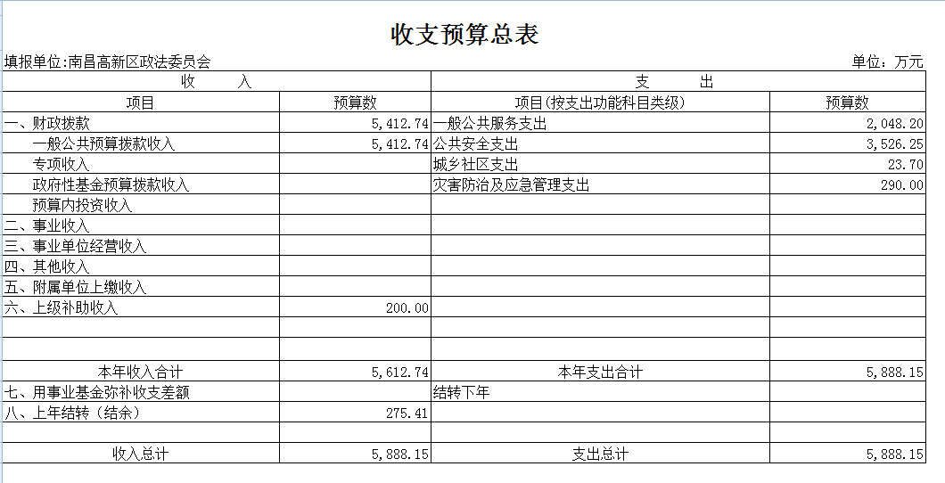
第三部分 南昌高新区政法委2019年部门预算表

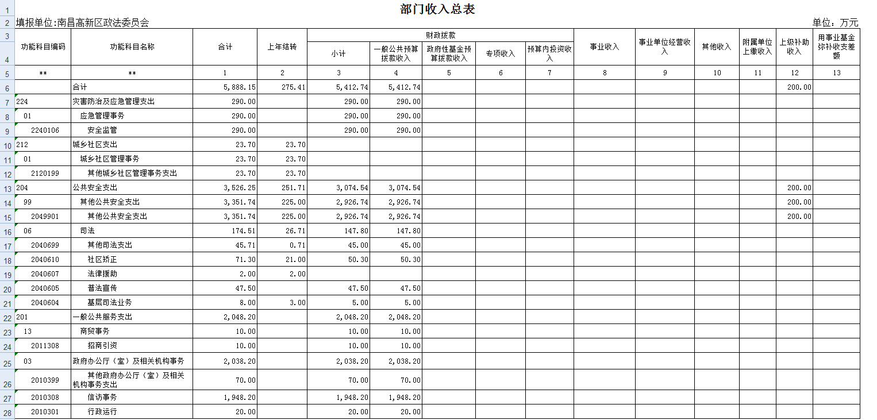

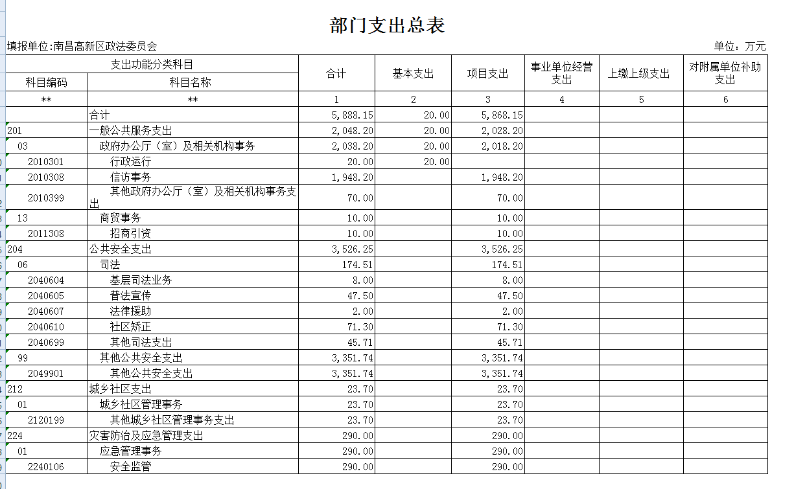

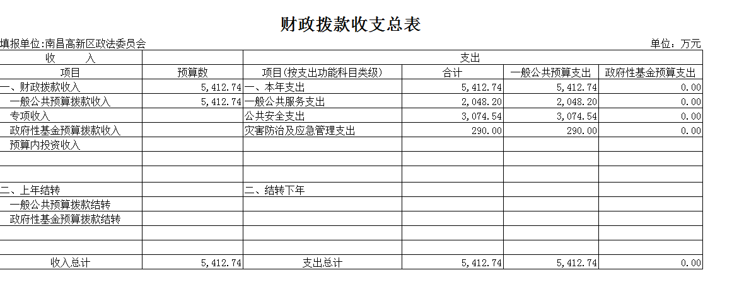

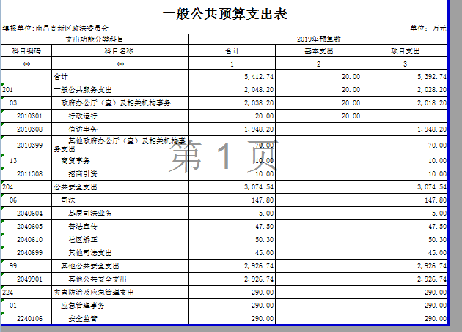

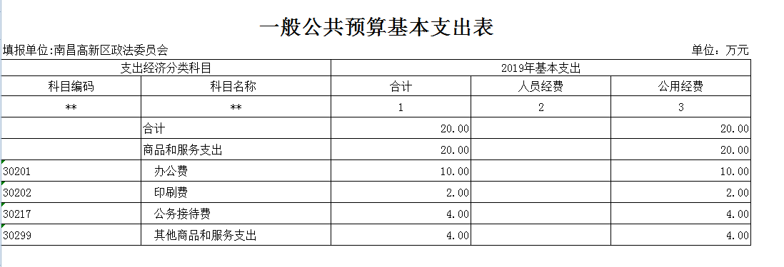
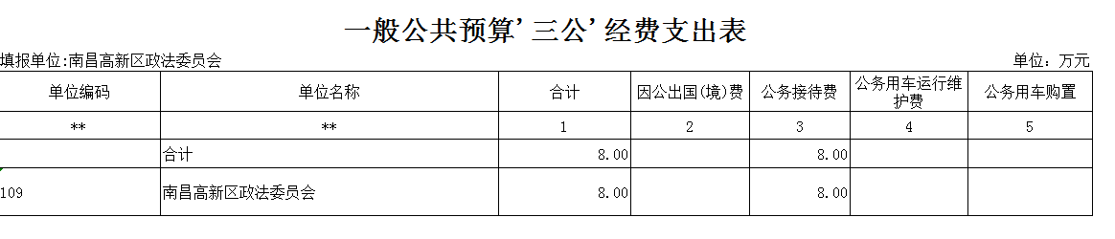

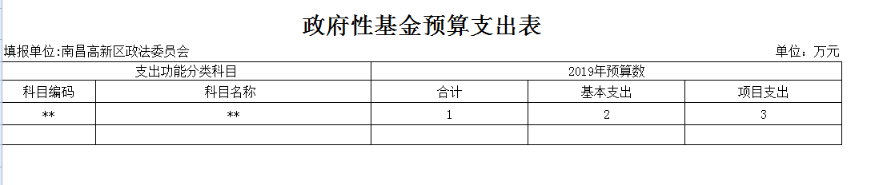

第四部分 名词解释

名词解释应以财务会计制度、政府收支分类科目以及部门预算管理等规定为基本说明，可在此基础上结合部门实际情况适当细化。“三公”经费支出和机关运行经费支出口径必需予以说明。
一、收入科目
1、财政拨款：指区级财政当年拨付的资金。
2、事业收入：指事业单位开展专业业务活动及辅助活动取得的收入。
3、事业单位经营收入：指事业单位在专业业务活动及辅助活动之外开展非独立核算经营活动取得的收入。
4、其他收入：指除财政拨款、事业收入、事业单位经营收入等以外的各项收入。
5、附属单位上缴收入：反映事业单位附属的独立核算单位按规定标准或比例缴纳的各项收入。包括附属的事业单位上缴的收入和附属的企业上缴的利润等。
6、上级补助收入：反映事业单位从主管部门和上级单位取得的非财政补助收入。
7、用事业基金弥补收支差额：填列事业单位用事业基金弥补2019年收支差额的数额。
8、上年结转和结余：填列2019年全部结转和结余的资金数，包括当年结转结余资金和历年滚存结转结余资金。
二、支出科目
1、灾害防治及应急管理支出（类）应急管理事务（款）安全监管（项）（2240106）：反映安全生产监管方面的支出。
2、城乡社区支出（类）城乡社区管理事务支出（款）其他城乡社区管理事务支出（项）（2120199）：反映除以上项目以外其他用于城乡社区管理事务方面的支出；
3、公共安全支出（类）其他公共安全支出（款）其他公共安全支出（项）（2049901）：反映除了上述项目以外其他用于国家保密方面的支出；
4、公共安全支出（类）司法（款）基层司法业务（项）（2040604）：反映各级司法行政部门用于基层业务的支出，包括基层工作指导费、调解费、安置帮教费、司法所经费和“148”法律服务专用电话等支出。
5、公共安全支出（类）司法（款）普法宣传（项）（2040605）：反映各级司法行政部门用于组织各类媒体的宣传、普法装备与设施、宣传资料、对外宣传、法制作品的审读评审等方面的支出。
6、公共安全支出（类）司法（款）社区矫正（项）（2040607）：反映各级司法行政部门用于社区矫正的支出。
7、公共安全支出（类）司法（款）其他司法支出（项）（2040699）：反映司法行政部门发生的法学研究方法、司法协助费、典型推广和表彰费、证书工本费等支出。
8、一般公共服务支出（类）商贸事务（款）招商引资（项）（2011308）：反映用于招商引资、优化经济环境等方面的支出。
9、一般公共服务支出（类）政府办公厅（室）及相关机构事务（款）一般行政管理事务（项）（2010399）：反映行政单位（包括实行公务员管理的事业单位）未单独设置项级科目的其他项目支出。
10、一般公共服务支出（类）政府办公厅（室）及相关机构事务（款）信访事务（项）（2010308）：反映各级政府用于接待群众来信来访方面的支出。
11、一般公共服务支出（类）政府办公厅（室）及相关机构事务（款）行政运行（项）（2010301）：反映行政单位（包括实行公务员管理的事业单位）的基本支出。

